ЗАТВЕРДЖУЮ:
Директор школи ____________

Завдання
з географії
для проведення річного оцінювання екстерників
за курс базової середньої освіти

І варіант

І рівень
1. Укажіть найважливіший чинник розташування виробництва продукції, зображеної на малюнку.
А працересурсний
Б транспортний
В природних умов
Г сировинний

2. Укажіть країну — найбільшого у Європі експортера вовняних тканин і взуття.
А Польща
Б Італія
В Велика Британія
Г Іспанія

3. Укажіть природну зону, де розміщена більшість цукрових заводів України.
А мішаних лісів
Б широколистяних лісів
В лісостеп
Г степ

4. Виберіть із чотирьох запропонованих видів транспорту найдешевший.
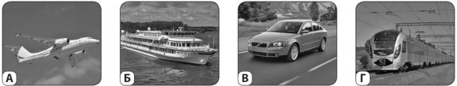

5. Визначте, яким видом туризму є паломництво мусульман до Мекки.
А пізнавальний
Б релігійний
В рекреаційний
Г діловий

6. Виберіть із перелічених фінансових центрів світу найважливіший.
А Лондон
Б Відень
В Каїр
Г Брюссель

ІІ рівень
7. Установіть відповідність між галузями машинобудування та їх важливими центрами.
1 авіакосмічне | А Київ
2 сільськогосподарське | Б Маріуполь
3 суднобудування | В Херсон
 | Г Кіровоград

1 | 2 | 3

8. Виберіть три морські порти України.
1 Нова Каховка | 2 Ізмаїл | 3 Мелітополь
4 Сімферополь | 5 Феодосія | 6 Керч
7 Макіївка

ІІІ рівень
9. Позначте на контурній карті три центри автомобілебудування України, розпізнавши їх за наведеними характеристиками.
Характеристика | Назва
1. Місто, центр виробництва потужних вантажних автомобілів, призначених для роботи в кар’єрах
2. Поряд із виробництвом легкових автомобілів тут працює великий завод, який виробляє авіаційні мотори
3. Центр виробництва великих автобусів

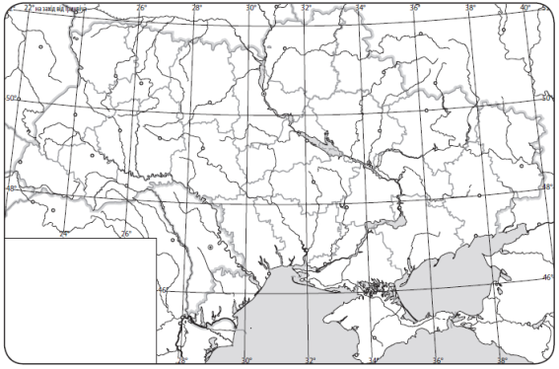
ІV рівень
10. Визначте вантажообіг, якщо за рік у країні перевезено 200 млн т вантажів при середній відстані їх перевезень 50 км. Розрахунки і пояснення запишіть.
____________________________________________________________________________________________________________________________________________________________________________________________________________________________________________________________________________________________________________________________________________________________________________________________________________________________________________________________________________________________

ЗАТВЕРДЖУЮ:
Директор школи ______________

Завдання
з географії
для проведення річного оцінювання екстерників
за курс базової середньої освіти

ІІ варіант

І рівень
1. Укажіть найважливіший чинник розташування виробництва продукції, зображеної на малюнку.
А споживчий
Б природних умов
В сировинний
Г водний

2. Укажіть країну, яка посідає перше місце у світі з виробництва бавовняних тканин.
А США
Б Індія
В Японія
Г Китай

3. Укажіть природну зону, де розміщено найбільше виноробних заводів України.
А мішаних лісів
Б широколистяних лісів
В лісостеп
Г степ

4. Виберіть із чотирьох запропонованих видів транспорту найдешевший.
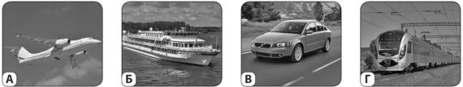

5. Визначте, яким видом туризму є паломництво мусульман до Мекки.
А пізнавальний
Б релігійний
В рекреаційний
Г діловий
6. Виберіть із перелічених фінансових центрів світу найважливіший.
А Лондон
Б Відень
В Каїр
Г Брюссель

ІІ рівень
7. Установіть відповідність між галузями машинобудування та їх важливими центрами.
1 ракетобудування | А Київ
2 тракторобудування | Б Керч
3 суднобудування | В Харків
 | Г Дніпропетровськ

1 | 2 | 3

8. Виберіть три річкові порти на Дніпрі.
1 Миколаїв | 2 Черкаси | 3 Чернігів
4 Лубни | 5 Світловодськ | 6 Нова Каховка
7 Мелітополь

ІІІ рівень
9. Позначте на контурній карті три центри авіабудування України, розпізнавши їх за наведеними характеристиками.
Характеристика | Назва
1. У цьому місті працюють авіаційні підприємства «Авіант» та «АНТК імені Антонова»
2. Найбільший центр машинобудування України
3. Центр виробництва сталі, феросплавів, алюмінію, титану, магнію, легкових автомобілів, авіаційних моторів

ІV рівень
10. Визначте пасажирообіг, якщо за рік у країні перевезено 150 млн пасажирів при середній відстані їх перевезень 30 км. Розрахунки і пояснення запишіть.
____________________________________________________________________________________________________________________________________________________________________________________________________________________________________________________________________________________________________________________________________________________________________________________________________________________________________________________________________________________________

ЗАТВЕРДЖУЮ:
Директор школи __________________

Завдання
з географії
для проведення річного оцінювання екстерників
за курс базової середньої освіти

ІІІ варіант

І рівень
1. Укажіть найважливіший чинник розташування виробництва продукції, зображеної на малюнку.
А працересурсний
Б транспортний
В природних умов

2. Укажіть країну, яка посідає перше місце у світі з виробництва бавовняних тканин.
А США
Б Індія
В Японія
Г Китай

3. Укажіть природну зону, де розміщено найбільше виноробних заводів України.
А мішаних лісів
Б широколистяних лісів
В лісостеп
Г степ

4. Виберіть із чотирьох запропонованих видів транспорту найдешевший.
5. Визначте, яким видом туризму є паломництво мусульман до Мекки.
А пізнавальний
Б релігійний
В рекреаційний
Г діловий

6. Виберіть із перелічених фінансових центрів світу найважливіший.
А Лондон
Б Відень
В Каїр
Г Брюссель

ІІ рівень
7. Установіть відповідність між галузями машинобудування та їх важливими центрами.
1 авіакосмічне | А Київ
2 сільськогосподарське | Б Маріуполь
3 суднобудування | В Херсон
 | Г Кіровоград

1 | 2 | 3

8. Виберіть три річкові порти на Дніпрі.
1 Миколаїв | 2 Черкаси | 3 Чернігів
4 Лубни | 5 Світловодськ | 6 Нова Каховка
7 Мелітополь

ІІІ рівень
9. Позначте на контурній карті три центри автомобілебудування України, розпізнавши їх за наведеними характеристиками.
Характеристика | Назва
1. Місто, центр виробництва потужних вантажних автомобілів, призначених для роботи в кар’єрах
2. Поряд із виробництвом легкових автомобілів тут працює великий завод, який виробляє авіаційні мотори
3. Центр виробництва великих автобусів

ІV рівень
10. Визначте пасажирообіг, якщо за рік у країні перевезено 150 млн пасажирів при середній відстані їх перевезень 30 км. Розрахунки і пояснення запишіть.
____________________________________________________________________________________________________________________________________________________________________________________________________________________________________________________________________________________________________________________________________________________________________________________________________________________________________________________________________________________________

ЗАТВЕРДЖУЮ:
Директор школи ______________________

Завдання
з географії
для проведення річного оцінювання екстерників
за курс базової середньої освіти

ІV варіант

І рівень
1. Укажіть найважливіший чинник розташування виробництва продукції, зображеної на малюнку.
А споживчий
Б природних умов
В сировинний
Г водний

2. Укажіть країну — найбільшого у Європі експортера вовняних тканин і взуття.
А Польща
Б Італія
В Велика Британія
Г Іспанія

3. Укажіть природну зону, де розміщено найбільше виноробних заводів України.
А мішаних лісів
Б широколистяних лісів
В лісостеп
Г степ

4. Виберіть із чотирьох запропонованих видів транспорту найдешевший.

5. Визначте, яким видом туризму є паломництво мусульман до Мекки.
А пізнавальний
Б релігійний
В рекреаційний
Г діловий
6. Виберіть із перелічених фінансових центрів світу найважливіший.
А Лондон
Б Відень
В Каїр
Г Брюссель

ІІ рівень
7. Установіть відповідність між галузями машинобудування та їх важливими центрами.
1 ракетобудування | А Київ
2 тракторобудування | Б Керч
3 суднобудування | В Харків
 | Г Дніпропетровськ

1 | 2 | 3

8. Виберіть три морські порти України.
1 Нова Каховка | 2 Ізмаїл | 3 Мелітополь
4 Сімферополь | 5 Феодосія | 6 Керч
7 Макіївка

ІІІ рівень
9. Позначте на контурній карті три центри авіабудування України, розпізнавши їх за наведеними характеристиками.
Характеристика | Назва
1. У цьому місті працюють авіаційні підприємства «Авіант» та «АНТК імені Антонова»
2. Найбільший центр машинобудування України
3. Центр виробництва сталі, феросплавів, алюмінію, титану, магнію, легкових автомобілів, авіаційних моторів

ІV рівень
10. Визначте вантажообіг, якщо за рік у країні перевезено 200 млн т вантажів при середній відстані їх перевезень 50 км. Розрахунки і пояснення запишіть.
____________________________________________________________________________________________________________________________________________________________________________________________________________________________________________________________________________________________________________________________________________________________________________________________________________________________________________________________________________________________

